考生操作手册

1.考试环境、考试设备准备

考试环境的要求
考生应选择安静、光线充足、独立的室内空间参加考试。
在干净整洁的写字台上摆放考试设备。如写字台上有书籍资料，请提前清理。
考试全过程严格禁止无关人员出入考试场所。
不建议在公共场所（如公共教室、图书馆、咖啡馆、敞开式的办公室、交通工具内等）考试。
放置电脑端设备的桌子须紧靠墙角摆放，确保座位正前方及其相邻一侧桌沿紧贴墙面；

考试设备要求
身份证照片：保存到电脑桌面，用于身份核验未通过时上传提交人工审核。
考试时应仅准备符合要求的以下设备：
- 一台用于考试的电脑（笔记本电脑或台式机）
- 笔记本自带摄像头和麦克风
- 台式机需外置摄像头和麦克风
- 智能手机（须带有前后双摄像头）和手机支架用于监控笔试环境
- 笔记本或台式机电脑：
    - 电脑操作系统要求为Win10、Win11或Mac OS 10.14及以上
    - 不得使用平板电脑或移动设备
- 摄像头：电脑需配备可用内置或外置摄像头均可，用于登录拍照身份核验并作为考试的主监控视角摄像头。测试方式:QQ/微信/钉钉等视频聊天可以正常使用。
- 麦克风：电脑需配备可用的内置或外置麦克风。测试方式:QQ/微信/钉钉等视频聊天可以正常使用。
本次考试不允许佩戴耳机，考生应避免使用耳机麦克风以免被判定为违纪。
- 考试软件：
    - 请在考前下载线上笔试客户端，并完成安装
请注意：不支持安装在平板电脑或移动设备上。
    - 进入考试系统前关闭电脑上与考试无关网页和软件，包括安全卫士、电脑管家、各类通讯软件以及音视频播放、直播软件等。
- 如使用笔记本电脑请保持电量充足，建议全程使用外接电源。

客户端下载、安装和调试

获取线上笔试客户端
- windows：
https://s5.kaoshixing.com/ksxing-desktop-app/%E4%B8%A5%E8%82%83%E8%80%83%E8%AF%95%E5%AE%A2%E6%88%B7%E7%AB%AF.exe?v=20221207
- mac：
https://s5.kaoshixing.com/ksxing-desktop-app/%E4%B8%A5%E8%82%83%E8%80%83%E8%AF%95%E5%AE%A2%E6%88%B7%E7%AB%AF.dmg?v=20221207
请考生根据自己考试设备的操作系统类型（Windows或Mac），下载对应的客户端安装包。

线上笔试客户端安装
线上笔试客户端适用于Windows（Win10、Win11）或Mac OS（10.14及以上）操作系统，考生按照系统提示的步骤完成安装。

2.2.1Windows电脑安装流程：
1. 关闭电脑管家
为避免严肃考试客户端安装失败，请关闭所有电脑管理工具，例如安全卫士、电脑管家等。
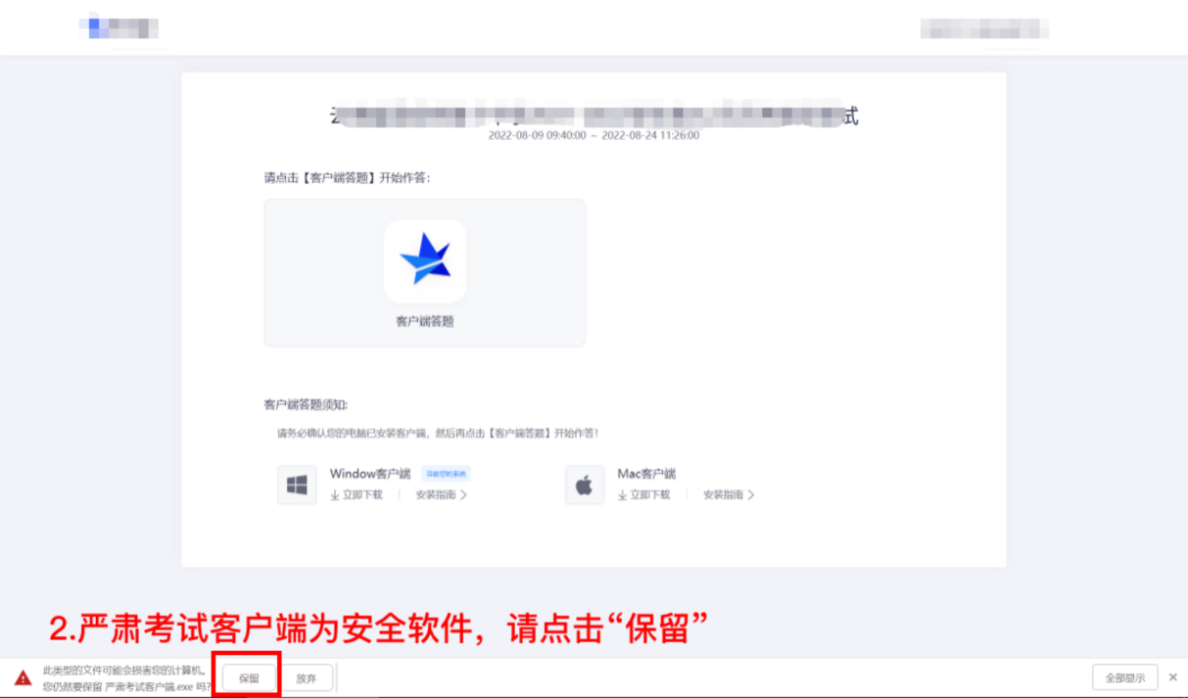

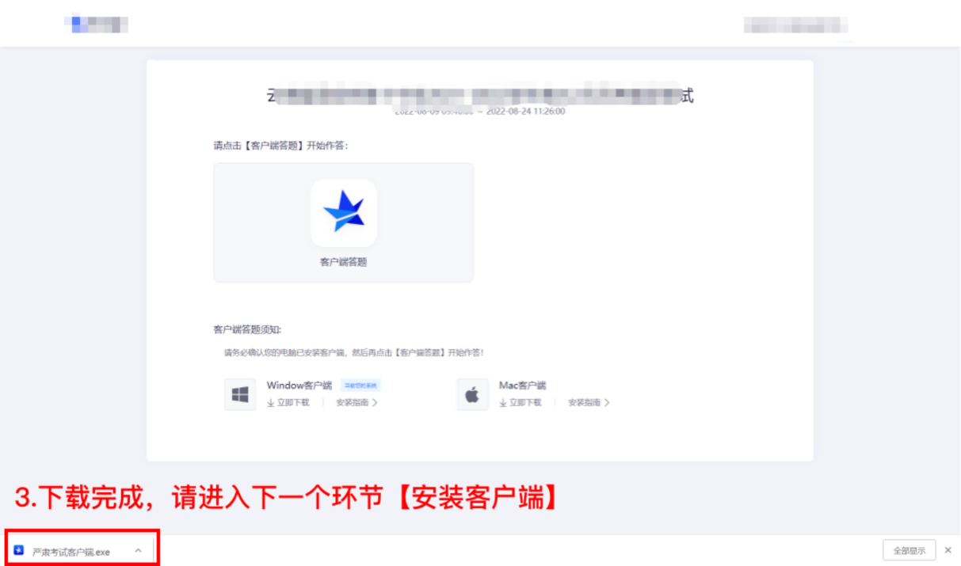
2.安装客户端
第一步：打开安装包，如下图
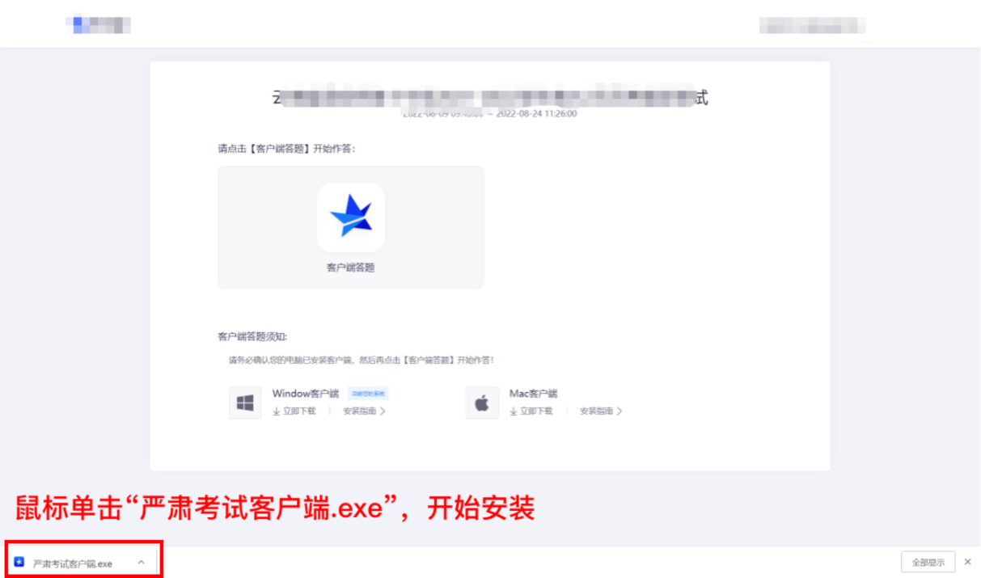
第二步：在安装弹框中，直接点击“安装”
- 若此过程中出现授权提醒，必须点击是/允许

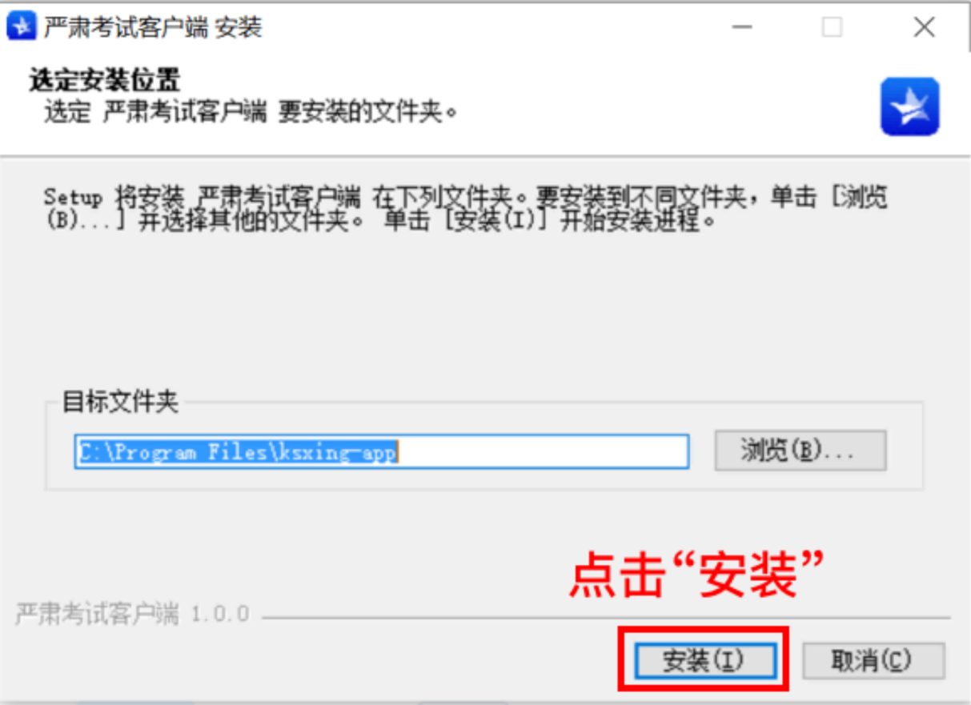
第三步：安装成功后，点击“完成”
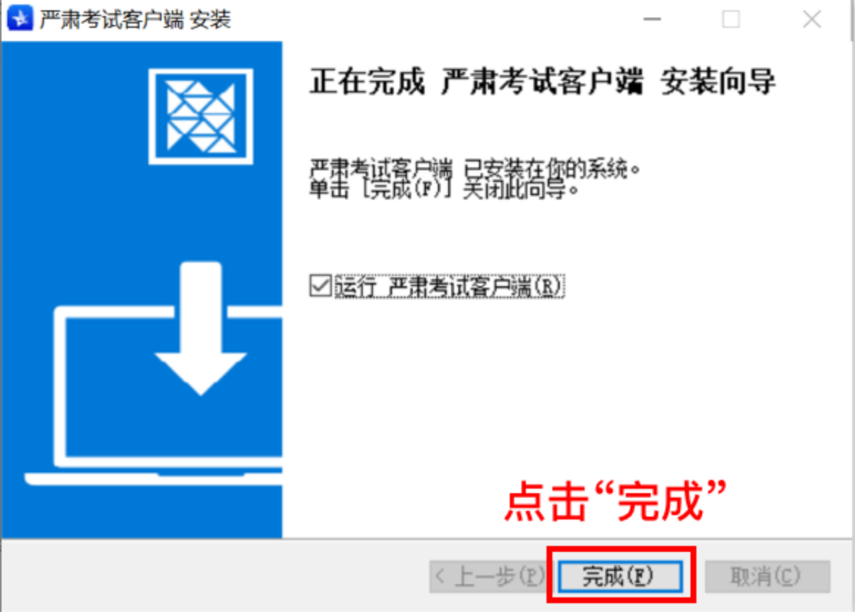

第四步：客户端安装成功
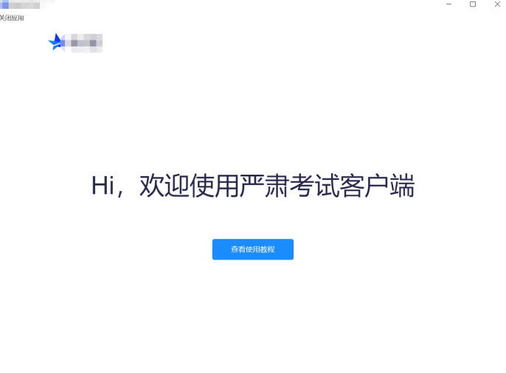
严肃考试客户端将自动进入考试，请准备开始答题
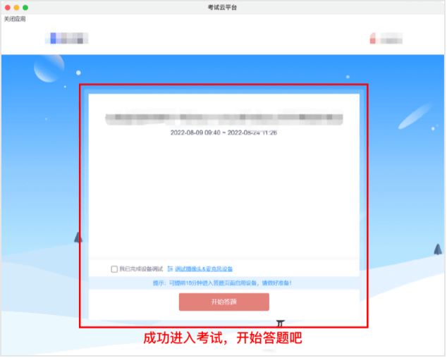

2.2.2Mac「苹果电脑」电脑安装流程：
第一步：在出现的弹框里，将“严肃考试客户端”拖拽到右边的文件夹里
- 操作完成后系统没有反馈，请等待10秒后关闭弹框，进入下一步操作
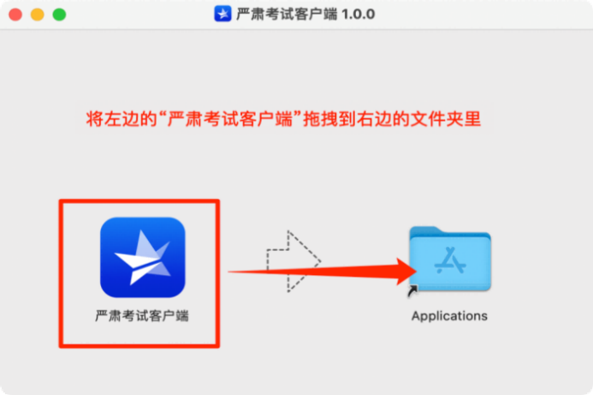

第二步：在应用程序中如果找到“严肃考试客户端”，点击打开它，进入下一步

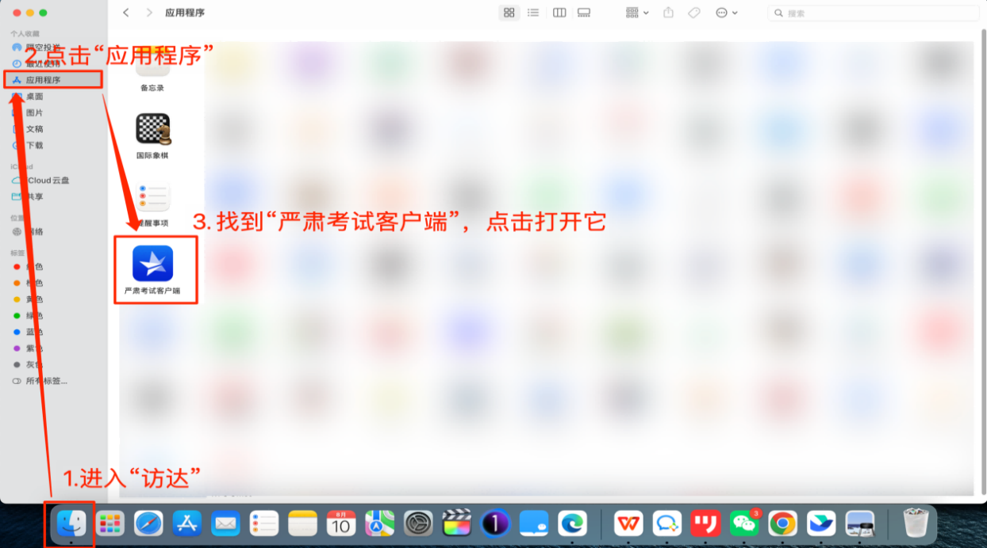

第三步：打开应用后会出现无法验证开发者的提示，点击“取消”，进入下一步
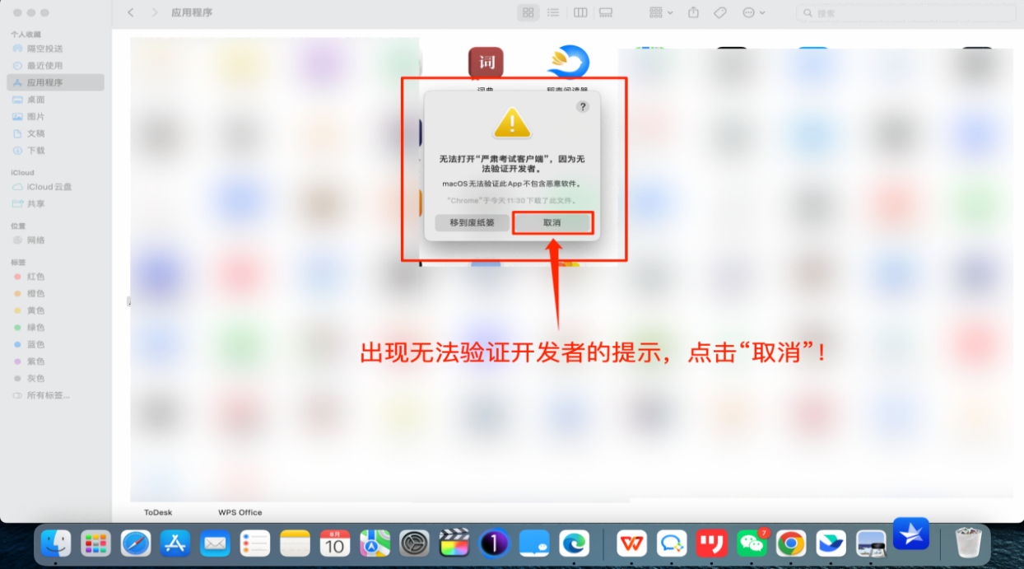

第四步：解决无法验证开发者问题，请按下图引导操作

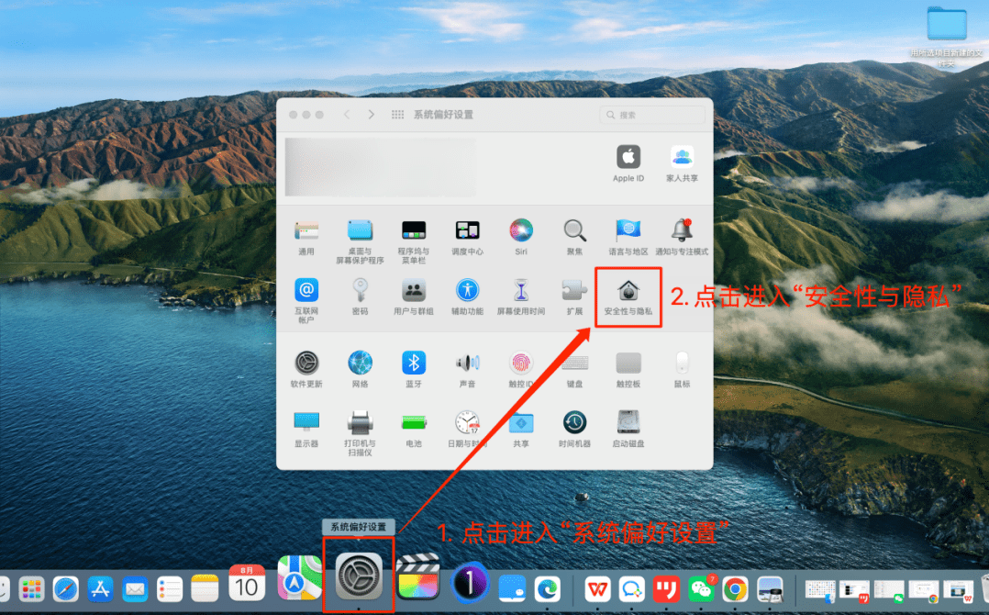

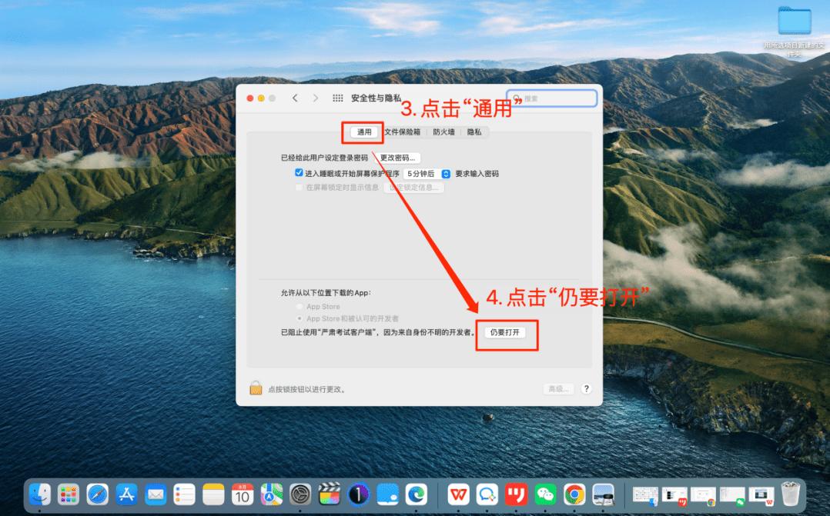

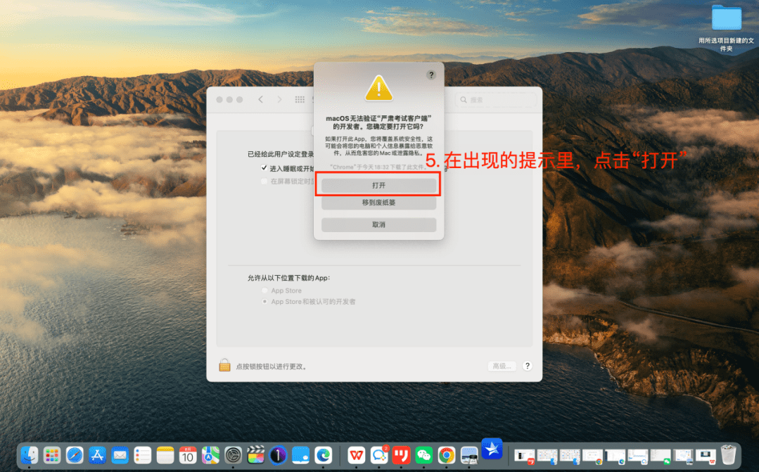

第五步：成功打开严肃考试客户端，安装成功！
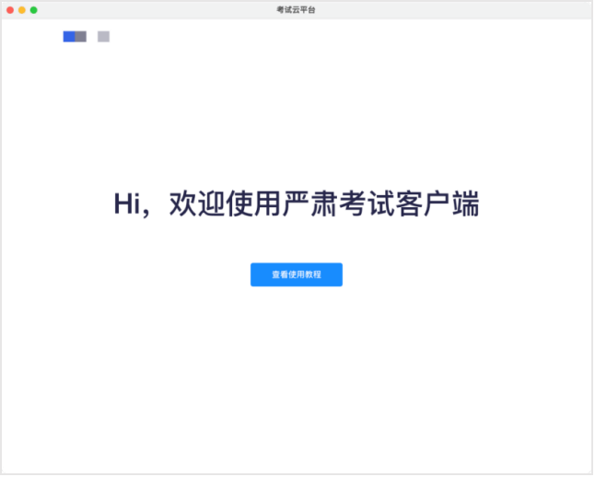

2.2.3.客户端授权
第一步：进入权限管理界面，按下图操作

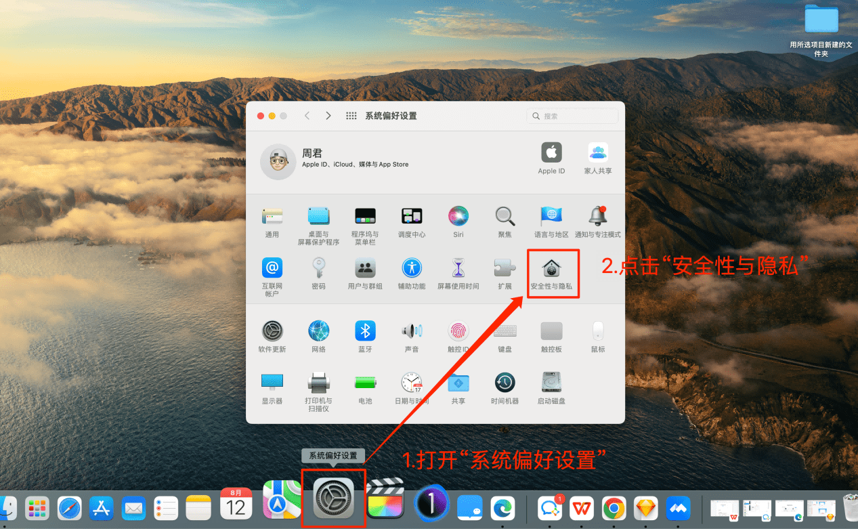

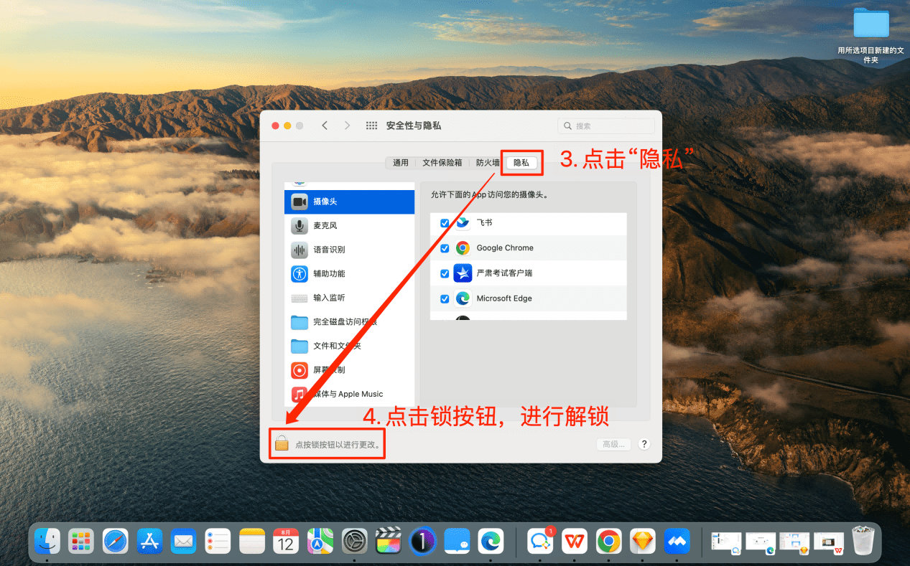

第二步：解锁后，依次检查“摄像头”、“麦克风”、“屏幕录制”三类权限，把右侧列表中的“严肃考试客户端”勾选上
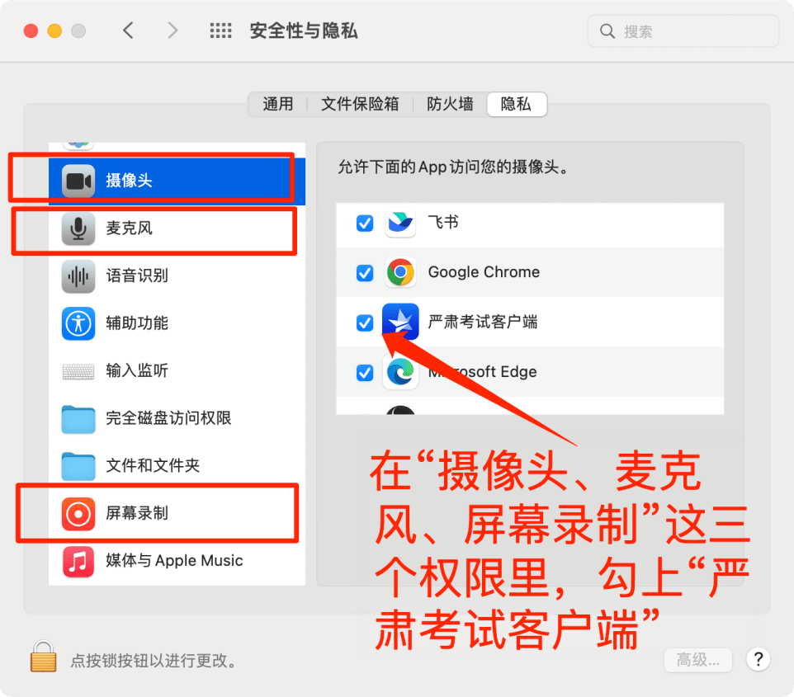

第三步：至此，您已完成授权操作，可以进入考试了。

2.2.4怎么进入考试
第一步：打开谷歌浏览器，在地址栏中粘贴或输入考试链接并回车

第二步：点击“客户端答题”
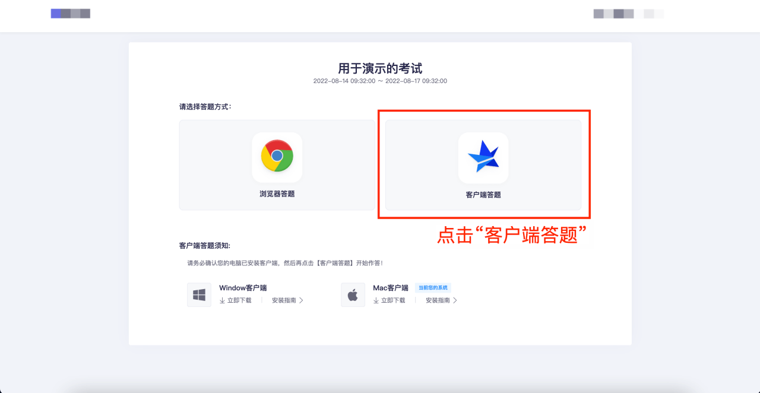

第三步：点击“打开严肃考试客户端”，耐心等待进入考试

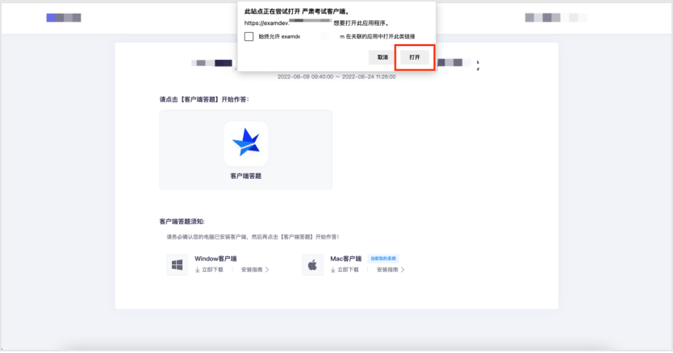

第四步：严肃考试客户端将自动进入考试，请准备开始答题

2.3.使用线上笔试客户端进入考试
- 客户端安装完成后，点击“客户端答题”图标，即可进入考试系统。
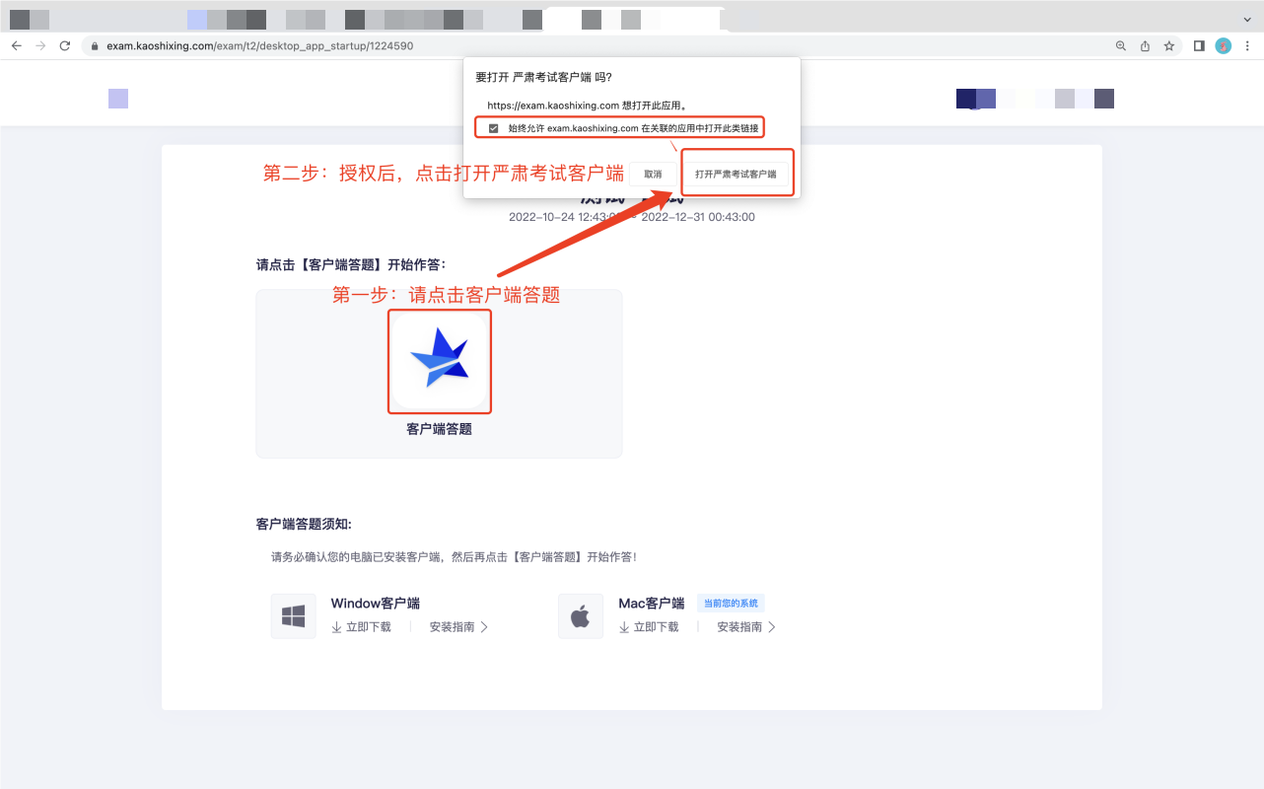
- 严肃考试客户端将自动进入考试，请准备开始答题

2.4.客户端调试设备
在线上笔试客户端界面点击“调试摄像头&麦克风设备”
1.调试：先调试设备（调试摄像头、麦克风设备、屏幕录制、手机摄像监控），确保作答设备稳定、正常。
2.启用步骤：（请务必参考下方步骤图操作）
第一步：点击“启用摄像头和麦克风”调试状态为正常，点击下一步按钮。
第二步：启用屏幕录制，调试状态为正常，点击下一步按钮。
第三步：启用手机摄像头监控，手机扫码，按照摆放要求即可。
第四步：调试成功后，返回答题页面。
注：务必按照此步骤操作，否则无法作答。
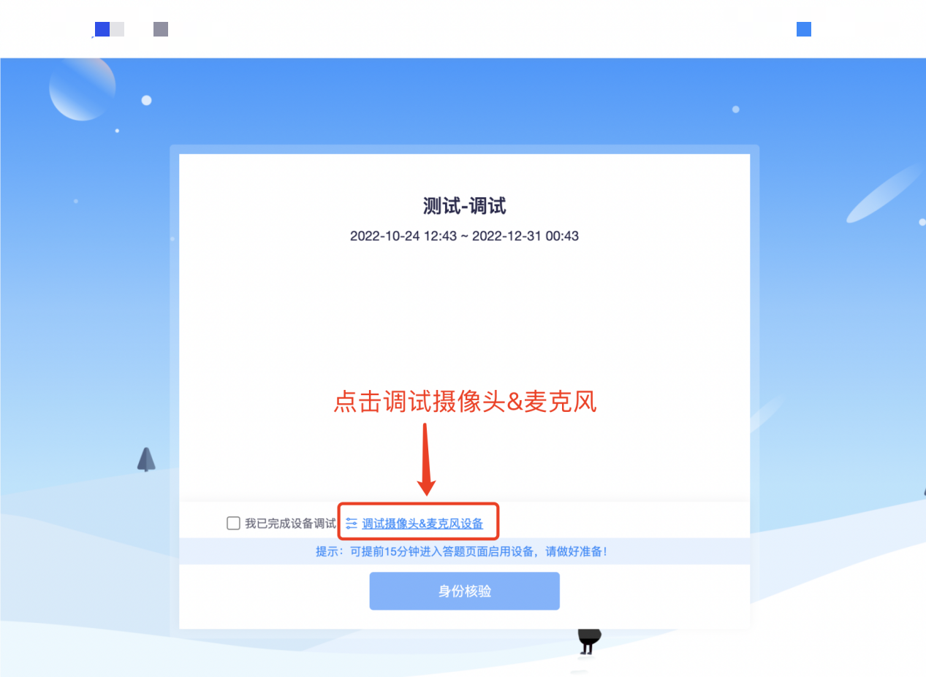

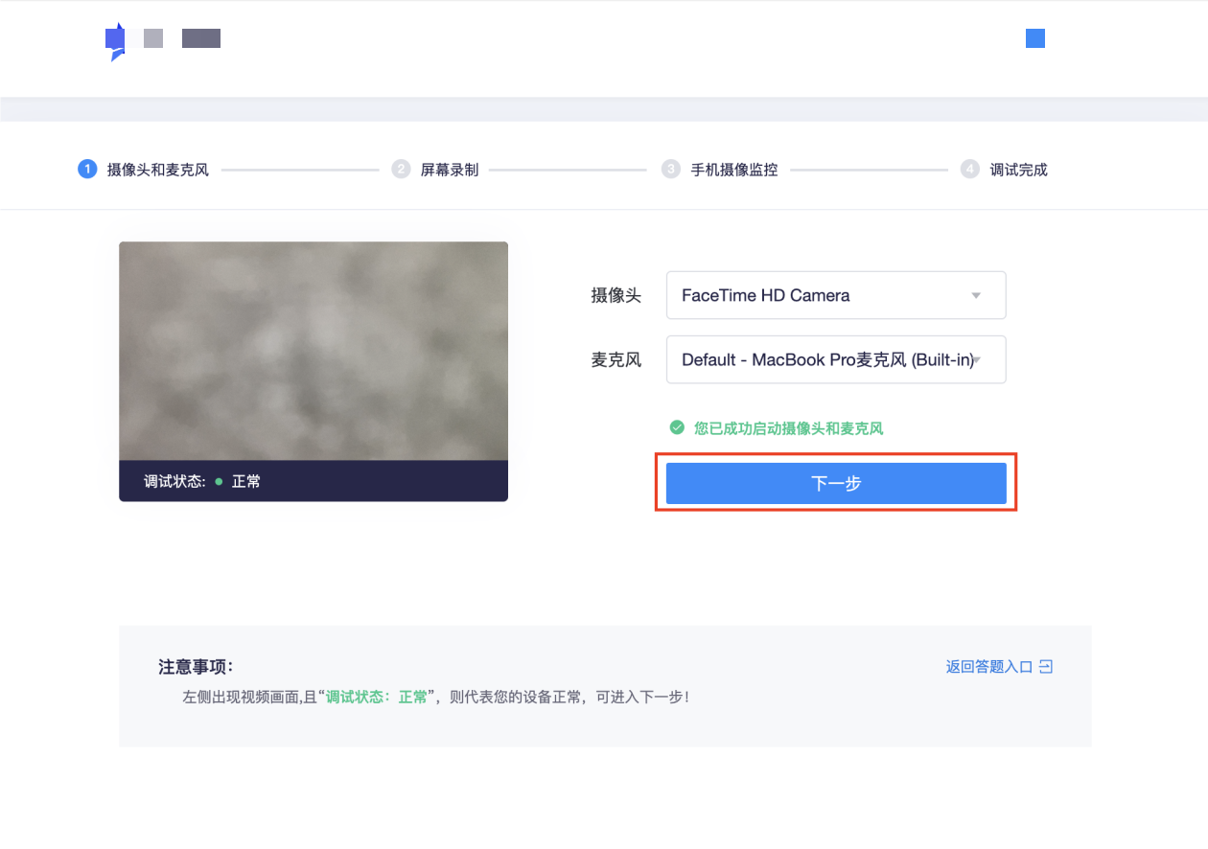
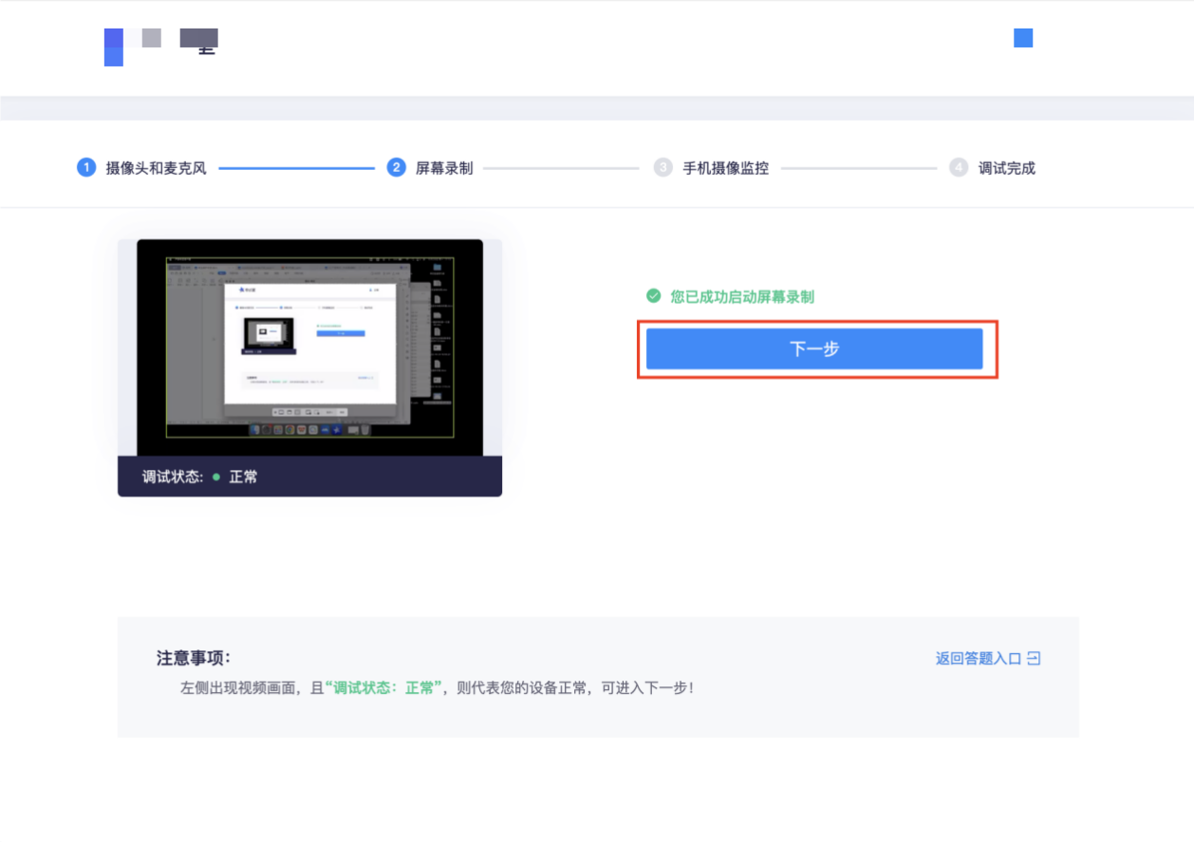
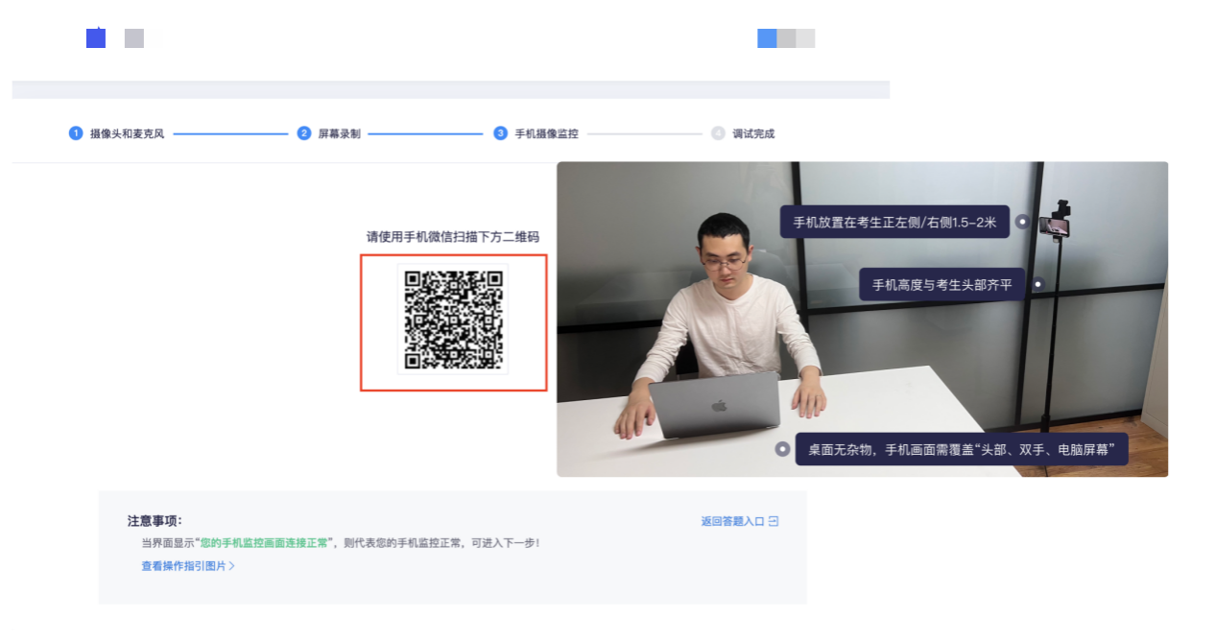
调试完成后，学员可根据上图示例清楚副机位的摆放要求，并承诺已按要求摆放手机
注意1：并非强制要求手机支架，也可使用凳子、箱子替代手机支架，使用胶带固定手机
注意2：副摄像头将强制使用横屏录制
- 开始核验：设备调试完成，返回作答入口，开始做身份核验。
身份核验环节，验证成功，即可倒计时，可提前10分钟启用设备，务必要考生本人做身份核验。（考生报名时所填姓名、身份证号、手机号提前导入线上考试系统，确定登录时所填身份证号、手机号正确，否则无法登录系统）
身份核验环节，摄像头故障，请重新调试，调试未果，建议更换作答设备。
身份核验环节，如验证失败，可上传电脑桌面预留的证件照（身份证照片）-提交人工审核。
注：提交后，请耐心等待，保持5分钟刷新一次页面，查看审核结果，如已经进入作答页面，可以开始作答。

- 如身份核验失败：
第一步：提示失败原因
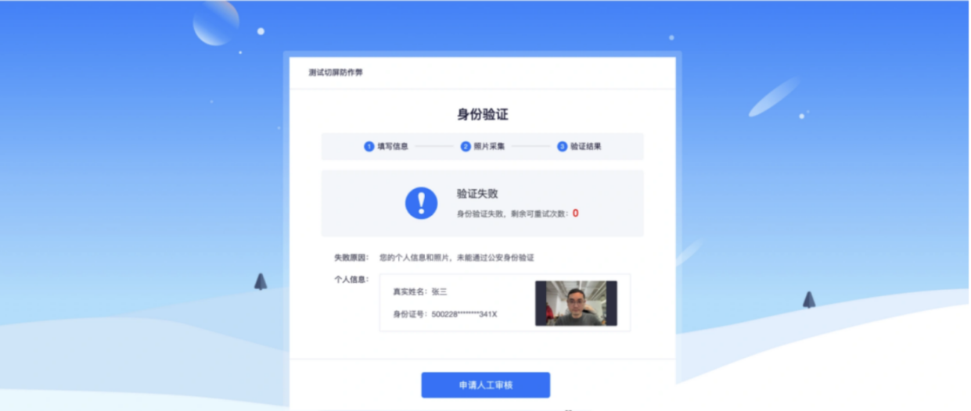
第二步：申请人工审核
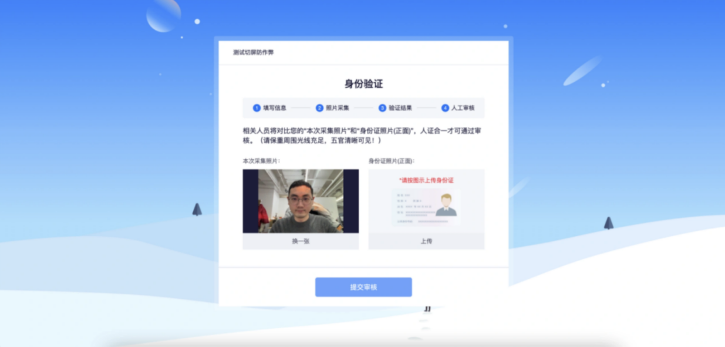

第三步：等待审核结果
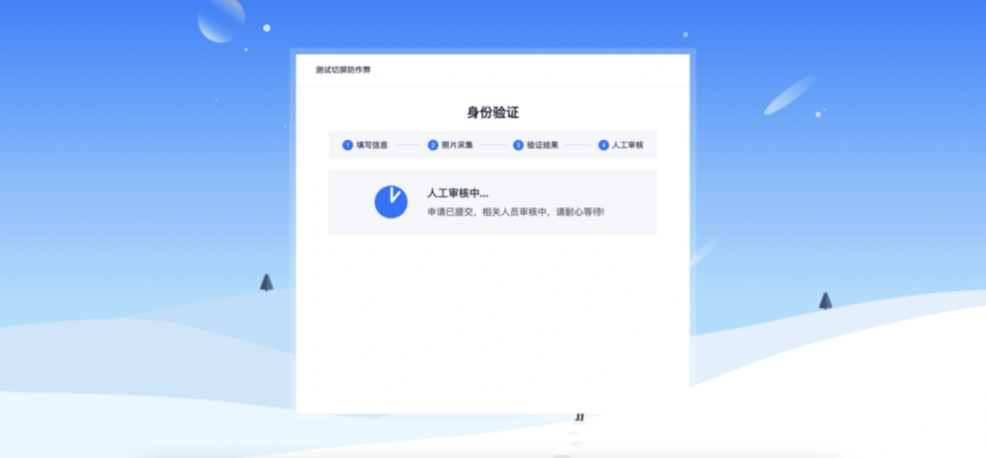
第四步：进入答卷：
第五步：提交试卷

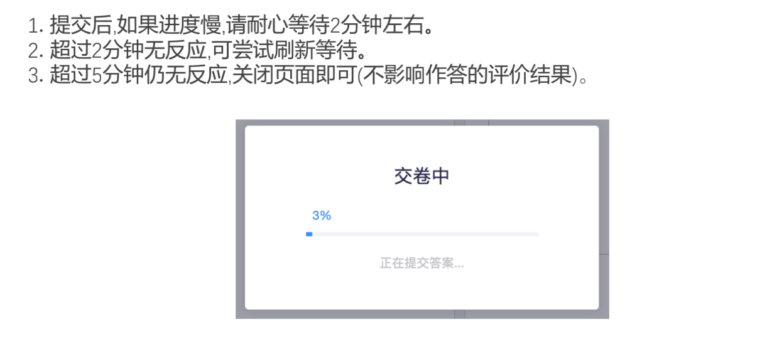

2.5.常见问题
摄像头黑屏/提示相机被禁用
（如下图）
- 请查看摄像头旁是否有物理开关，请打开。
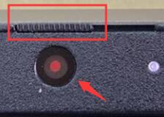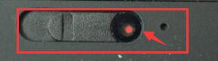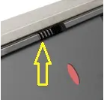
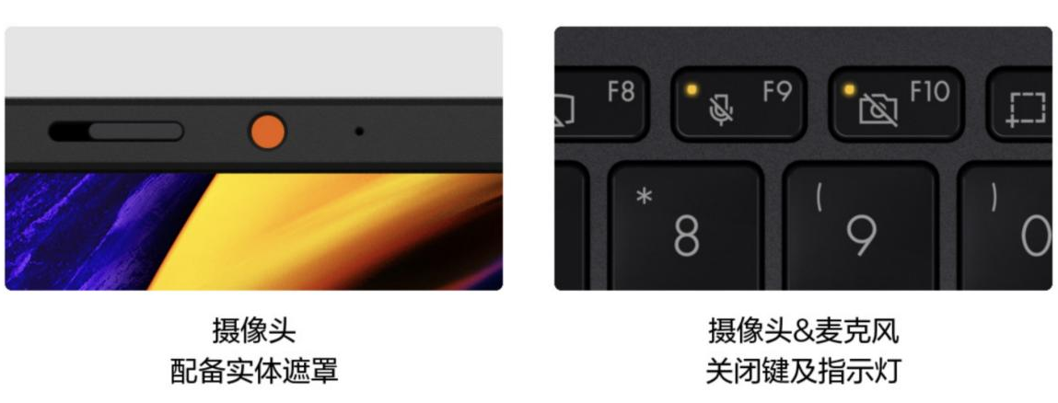
- 查看键盘上的F1-F12按键，是否有相机图案，请按住Fn以及该相机图案键并打开。
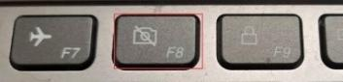
- 如电脑上已安装联想管家、安全卫士等防护软件请关闭摄像头隐藏功能。
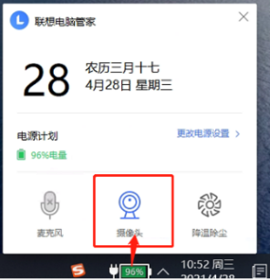

摄像头和麦克风无法启用
- 【Win10、11系统】开始菜单-相机应用，打开是否能正常看到画面，如果不能，说明电脑设备有故障，请根据提示修复。
- 【Win10、11系统】如相机应用内可看到画面，点击“开始”菜单 → 打开“设置” - “隐私”：点击左侧菜单的“地理位置、相机、麦克风”，确保“允许在此设备上访问位置/摄像头/麦克风”已打开，且桌面应用允许访问权限开启。
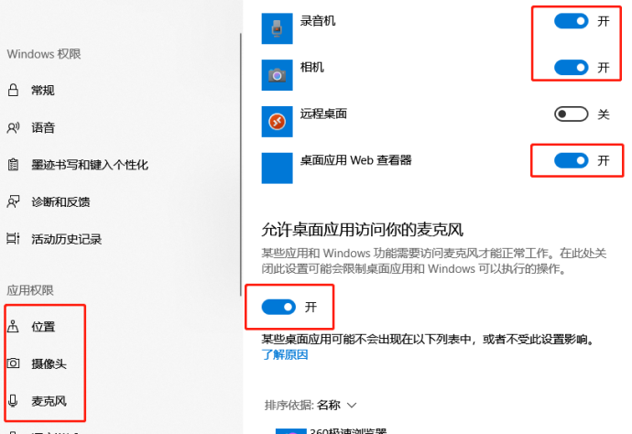

- 【Mac苹果系统】设置-安全与隐私，点击小锁图标，点击相机、麦克风，允许谷歌浏览器访问即可。

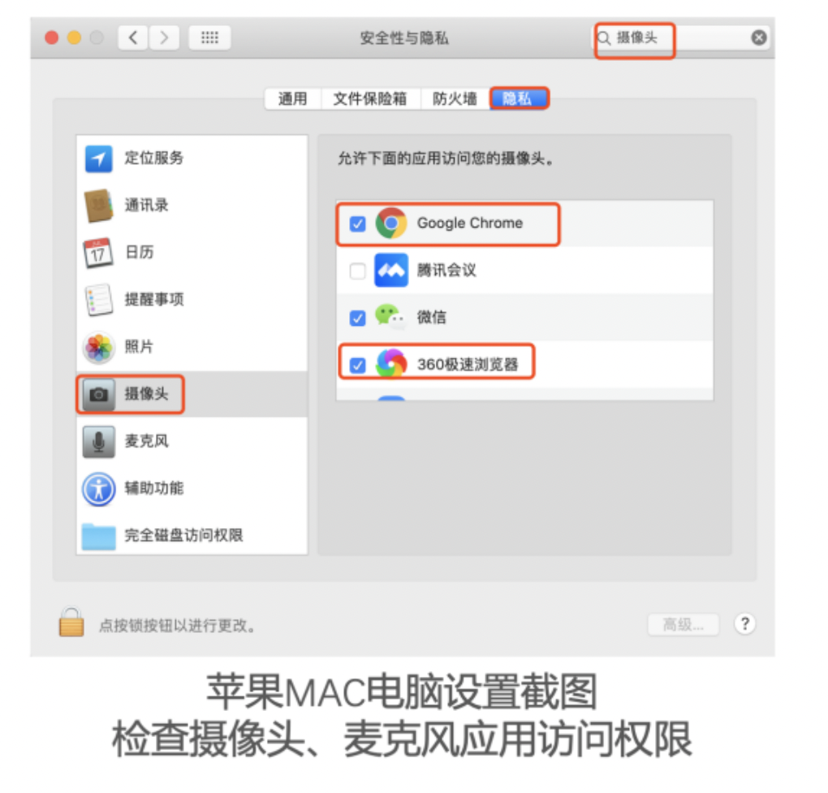
作答页面异常，无法显示题目，网络连接异常
确保网络通畅、刷新1-2次尝试+更换浏览器。断网页面将有异常提示,耐心调试网络,网络恢复后可以继续作答。

提交答案后,无法正常提交
只要答案提交,数据就能保存,无需担心,如遇提交进度慢与网络原因无法提交，耐心等待3-5分 钟,即可关闭页面。
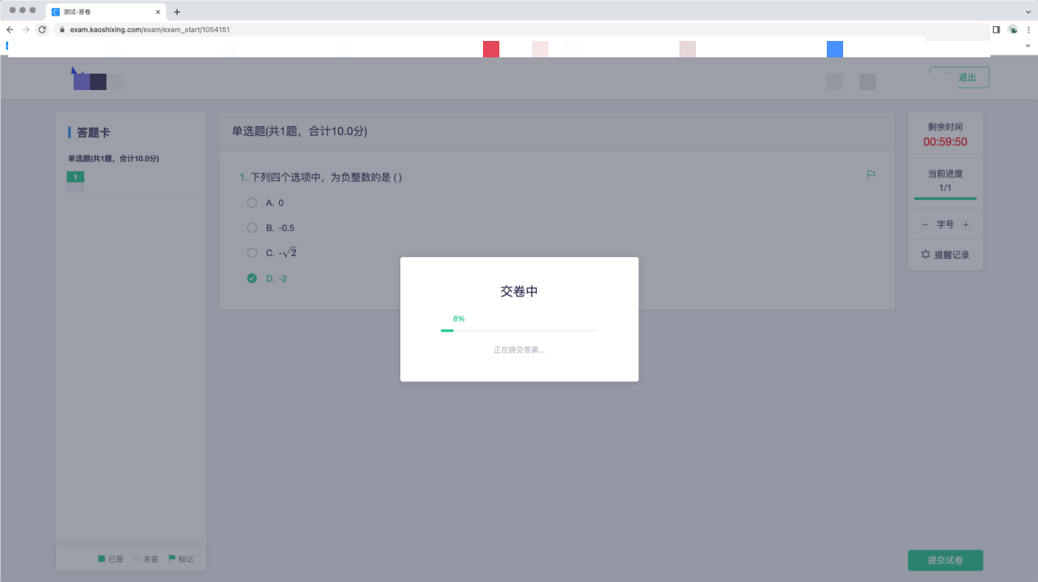

人脸识别,下一步点不动
刷新再试+更换浏览器,如当出现一次审核未通过情况下,调整光线,避免背光、避免逆光拍照。

电脑屏幕分辨率调整快捷键
Ctrl和+号(放大屏幕显示分辨率)，Ctrl和-号(缩小屏幕显示分辨率)。
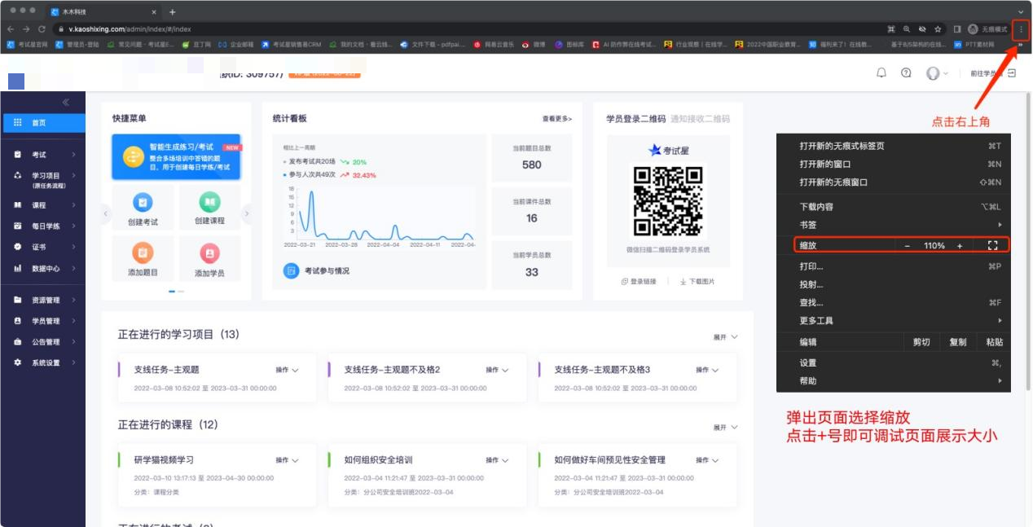

作答页面内题目文字大小调整
右上方按钮《字号:+和-》。
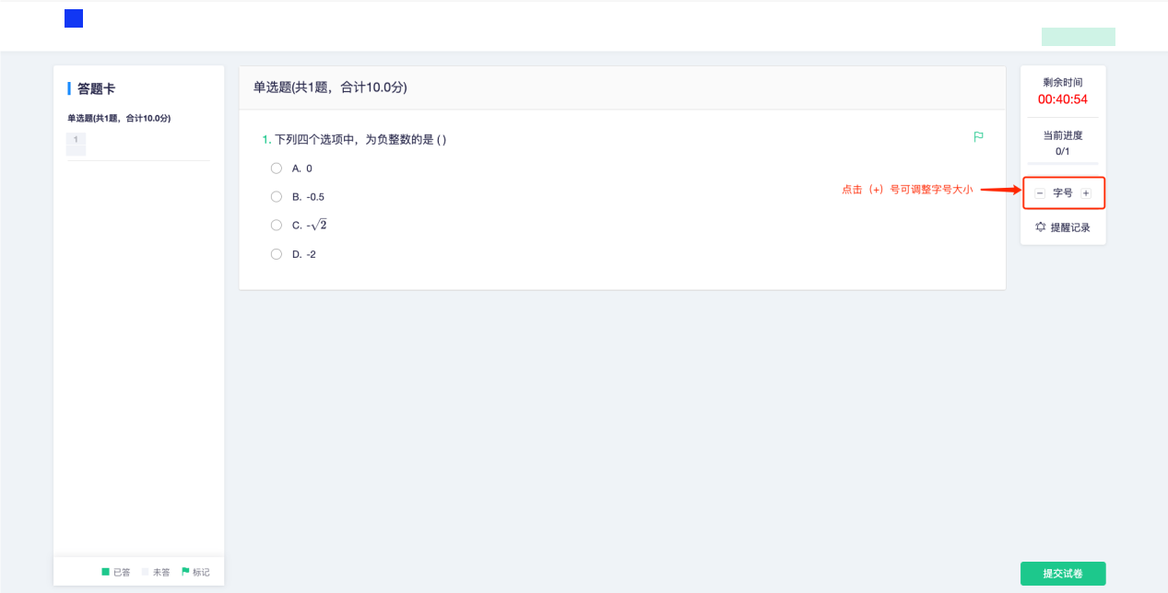

副摄像头断开重连
当学员的手机由于“弱网、来电话”等各种情况导致副摄像头推流中断，支持在手机上直接点击【重新连接】发起推流，无需重新扫码即可完成重连。避免移动手机导致反复调整机位，影响答题时间

